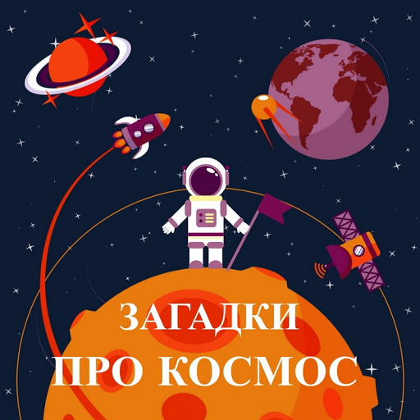

Знают все, и мал и стар,
Что она – большущий шар.
(Земля)
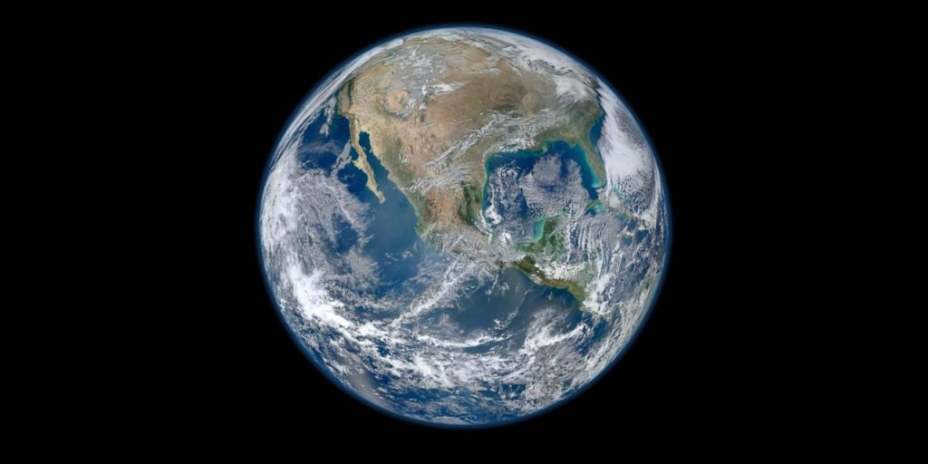

Распустила алый хвост,

Улетела в стаю звезд.

Наш народ построил эту

Межпланетную …

(Ракету)

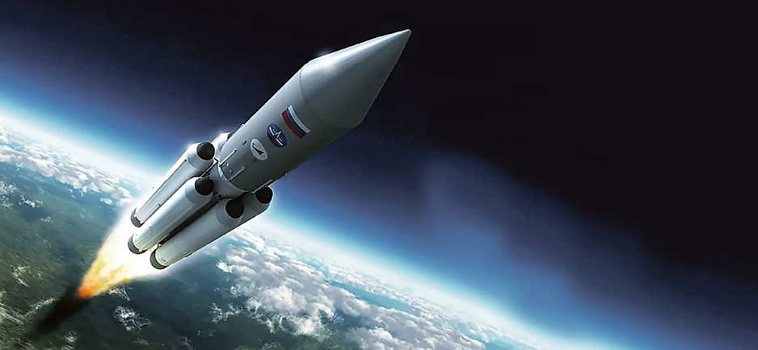

Освещает ночью путь,
Звездам не дает заснуть.
Пусть все спят, ей не до сна,
В небе светит нам …

(Луна)

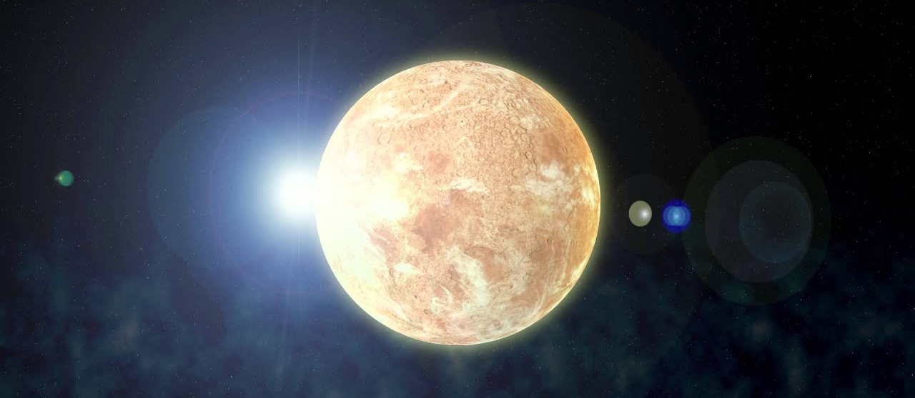

Сверкая огромным хвостом в темноте,
Несется среди ярких звезд в пустоте.
Она не звезда, не планета,
Загадка Вселенной — …

(Комета)

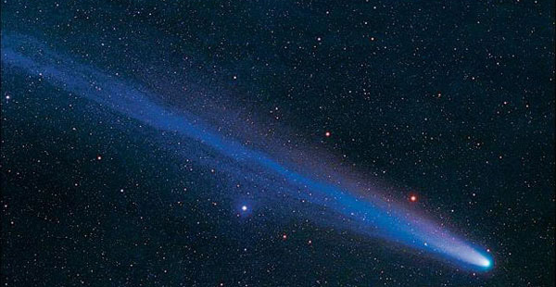

Есть специальная труба,
В ней Вселенная видна,
Видят звезд калейдоскоп
Астрономы в …

(Телескоп)

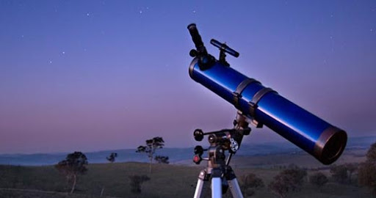

На корабле воздушном,
Космическом, послушном,
Мы, обгоняя ветер,
Несемся на…

(Ракете)

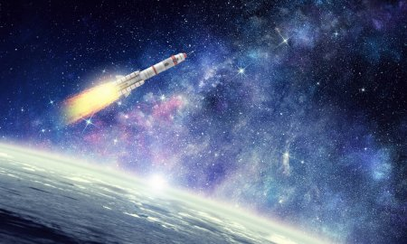

Планета голубая,
Любимая, родная,
Она твоя, она моя,
А называется…

(Земля)

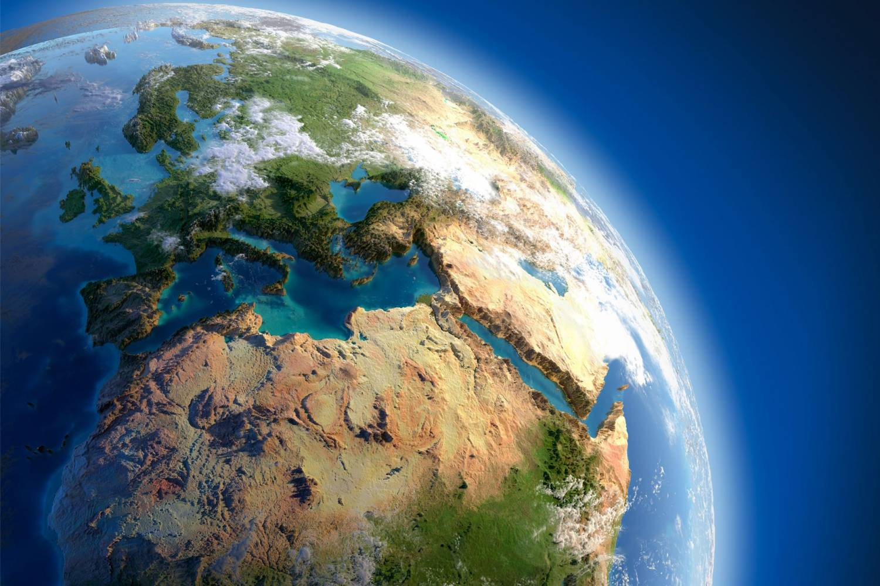

Самый первый в космосе.

Летел с огромной скоростью.

Отважный русский парень,

Наш космонавт …

(Гагарин)

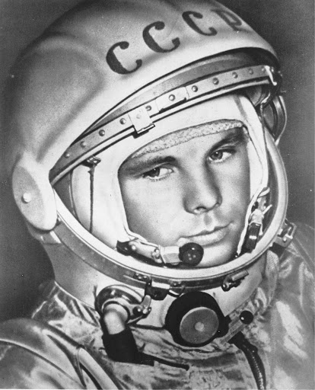

Советский лётчик Юрий Гагарин 12 апреля 1961 года стал первым человеком в мире, совершившим полёт в космос. На космическом корабле «Восток» он впервые в мировой истории совершил орбитальный облет Земли, открыв эпоху пилотируемых космических полётов.

